

**信息系统设计实训报告**

**2018-2019-3学期**

**2019.7**

小组成员组成及成绩评定

|  |  |  |  |
| --- | --- | --- | --- |
| **小组总评成绩** | | | |
| 姓名 | 学号 | 负责内容概况 | 成绩 |
| 王梦雪 | 1608020113 | 写第五章（合作）  写业务流程图、活动图、类图和类关系图（合作）、编码设计 |  |
| 旦增卓玛 | 1608020220 | 写第一章、第五章（合作）、第六章  写组织结构分析图、用例建模、类图和类关系图（合作） |  |
| 莫佳千 | 1608020206 | 写第二章  写顺序图、输入输出设计、总体设计（功能树设计） |  |

撰写报告说明：

1. 信息系统设计实训是以项目为基础，以小组合作完成，因此，报告为小组报告，每小组只需要上交一份，但在每小组各个成员需全程参与，分工完成，报告中需要明确每位小组成员负责内容，作为成绩评定的依据。
2. 报告需按照指定格式完成，不得随意删减内容。报告正文使用宋体小四号字，1.5倍行距，一律用A4纸单面打印，页边距上、下、左、右均为2.5厘米。
3. 正文分章节撰写，第一级标题用“第1章”、“第2章”、“第3章”等连续编号，每章应另起一页，标题末尾不加标点(问号、叹号、省略号除外)，标题居中排列，下空一行接写第二级标题。从第二级标题开始，用阿拉伯数字连续编号，在不同层次的数字之间加一个下圆点相隔，最末数字后不加标点。如第二级标题为“1.1”、“2.1”、“3.1”等，第三级标题为“1.1.1”、“2.1.1”、“3.1.1”等，第四级标题为“1.1.1.1”、“2.1.1.1”、“3.1.1.1”等。正文中的标题一般不超过四级，标题层次要清晰，第二至第四级标题均单独占一行，且靠左端书写，第二级标题序数前不留空格，第三、四级标题序数前要空两个汉字位置。各级标题序数后均空一格接写标题。
4. 每幅图都应有图题，图题由图号和图名组成。图号按章编排，如“图2-4”表示第二章第4张插图，图号与图名之间空一格排写，图题居中置于图下，图中若有分图时，分图号用(a)、(b)等置于分图之下。每个表格应有自已的表题和表序，表题应写在表格上方正中，表序写在表题左方不加标点，空一格接写表题，表题末尾不加标点。表格应逐章编序，如“表2-2”表示第二章的第2张表。表序必须连续。表格允许下页接写，接写时表题省略，表头应重复书写，并在右上方写“续表××”。数字空缺的格内加“－－”字线（占2个数字），不允许为空；表中有附注时，写在表的下方，句末加标点。
5. 首页、成员组成页、撰写说明页均为一页，其余内容根据实际情况确定页数。

目 录

第一章 项目概况及要求

1.1 项目背景

1.2.1 系统名称

1.2.2 系统来源

1.2.3 系统背景

第二章 系统需求分析

2.1 用户功能要求

2.2 系统性能要求

2.3 输入输出要求

2.3.1输入要求

2.3.2输出要求

2.4 用户其他要求

2.4.1数据管理能力要求

2.4.2故障处理要求

2.5 可行性论证

2.5.1社会可行性

2.5.2经济可行性

2.5.3技术可行性

第三章 系统分析

3.1 组织结构及业务流程分析

3.1.1组织结构分析

3.1.2业务流程分析

3.2 用例图分析(含用例描述和活动图）

3.2.1 系统用例建模

3.2.2 业务用例建模

3.2.3 活动图

3.3实体类图分析

第四章 系统设计

4.1 总体设计( 功能树设计）

4.2 顺序图设计

4.3 类图设计

4.4 编码设计（编码规则）

4.4.1 桌台编号

4.4.2 食品类别编号

4.4.3 员工编号

4.5 输入输出设计

4.5.1 输入设计的原则：

4.5.2 输入设计的内容：

4.5.3 输出设计的内容：

第五章 系统测试与部署

5.1 系统架构选择（或应用程序结构设计）

5.2 系统部分代码示例

5.3 系统界面实现（贴界面实际图）

5.4 系统测试

5.5 系统实施应用

第六章 系统测试与部署

6.1系统测试

6.2系统部署

# 第一章 项目概况及要求

## 项目背景

快餐业在日常经营管理中大都是以人为主体的,需要很多的人力、物力、财力,且效率不高,在系统运营时也可能产生人为的失误。传统的快餐管理工作既繁琐而且不利于分析企业的经营状况,在提供决策信息方面也难以适应现代化经营管理的要求,因此制约了整个快餐业的规模化发展和整体营服务水平的提升。  
 作为传统的快餐门店更是存在这些问题,进货,库存有人工管理,客人点单需服务员记录并送至厨房,人力耗费大,客人等待时间长,管理效率低下,这就迫切需要标准的、高效率的计算机管理方式引导其发展,通过营计算机管理企业的日常运作,给管理者以决策参考的模型,来不断完善管理水平,提高工作效率。

### 1.2.1 系统名称

中小型快餐门店信息管理系统

### 1.2.2 系统来源

信管1 & 2班第3小组

### 1.2.3 系统背景

中小型快餐厅

# 第二章 系统需求分析

## 2.1 用户功能要求

1、功能划分：

（1）前台管理功能；

（2）后台管理功能；

2、功能描述：

（1）前台管理功能：可以显示菜品，登录页面，点餐；

（2）后勤管理功能：登陆软件页面，查看、管理订单。

## 2.2 系统性能要求

1、数据精确度：

要求保证能及时正确保存相关信息，能够查询到所要查询的相关信息并保证其正确率。

2、时间特性：

要求保证一般操作的响应时间应在1－2秒内。

3、适应性：

要求满足运行环境在允许操作系统之间的安全转换和与其它应用软件的独立运行要求，与一般软件没冲突情况。

## 2.3 输入输出要求

### 2.3.1输入要求

输入数据基本为：菜肴编号、菜肴名字、菜肴价格、菜肴类型;桌编号。菜肴价格，房间价格为浮点型数据，其余均为字符型。输入一般采用界面的形式，如编辑框，下拉框，单选框，复选框等。

### 2.3.2输出要求

输出数据主要有消费的金额及客户的消费历史记录。

## 2.4 用户其他要求

### 2.4.1数据管理能力要求

本软件管理的数据大都以数据库的形式存储，主要包括资源信息数据，菜肴信息数据，数据库大小基本不变。

静态数据：所谓静态数据，指在运行过程中主要作为参考的数据，它们在很长的一段时间内不会变化，一般不随运行而改变。具体包括：菜谱信息表格、用户信息表格、库存信息表格等。

动态数据：所谓动态数据．包括所有在运行中要发生变化的数据以及在运行中要输入、输出的数据。具体包括：桌位、价格、数量等。

### 2.4.2故障处理要求

在用户的输入有错误的情况下，对于用户的输入错误应给出适当的改正提示。

若运行时遇到不可恢复的系统错误，也必须保证数据库完好无损。

## 2.5 可行性论证

### 2.5.1社会可行性

随着网络的发展和普及，网上点餐已成为一种趋势，本项目要开发的是线上自助点餐、结账的餐厅小程序。由于就餐时间人流量大、时间紧张，原来的人工点餐、结账方式不仅会造成时间的延误和人力资源的浪费，特别是在就餐高峰期时这种冲突更加明显，而且存在着各种订单易丢失、易弄混、上错菜、难以备份和查询等缺点。因此，实现一个顾客自助点餐、结账的餐厅小程序就显得十分必要，既可以节省资源，又可以有效存储、更新、查询信息，提高工作和服务效率。

开发的系统要求界面友好，方便直观。既要方便管理员对菜单进行添加、删除、修改、查询和统计等管理，又要方便顾客点餐、等操作的进行。

所有软件都用正版，技术资料均可保证合法来源。所以，在法律方面是可行的。

### 2.5.2经济可行性

(1)小程序开发的费用。

本程序开发期为1个月，自主开发。

(2)采购硬件设备等费用，需要计算机及网络等设备。

(3)其他费用。

(4)收益：该小程序自主开发，用于餐厅管理之用，无收益。但是提高了餐厅的管理效益，从经济上考虑，开发该小程序完全可行的。

### 2.5.3技术可行性

a、主要功能

1、顾客管理:管理员可以查看、管理订单。

2、顾客查询:可以通过手机查询菜单、订单情况，并进行点餐等操作。

3、菜单管理:管理员随时修改菜单，添加、删除菜品。

b、主要性能

可以方便快捷有效地完成点餐、结账等的各项操作，录入数据合法性校验程序高，查询速度快(不超5秒)。保证信息的正确和及时更新，并降低信息访问的成本。技术先进且高可靠性。

c、可扩展性

能够适应应用要求的变化和修改，具有灵活的可扩充性。

d、安全性

具有较高的安全性。小程序对不同的用户提供不同的功能模块，只有具有一定权限的管理员用户才能允许修改菜单权限，一般的顾客只能查看查看菜单和点餐。

# 第三章 系统分析

## 3.1 组织结构及业务流程分析

### 3.1.1组织结构分析



图3-1 组织结构分析图

### 3.1.2业务流程分析

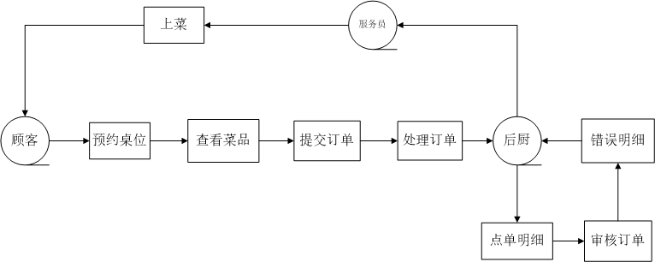

图3-2 业务流程图

## 3.2 用例图分析(含用例描述和活动图）

### 3.2.1 系统用例建模

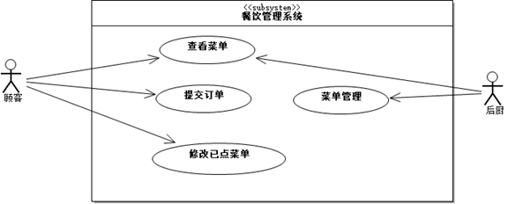

图3-3 系统用例建模图

### 3.2.2 业务用例建模

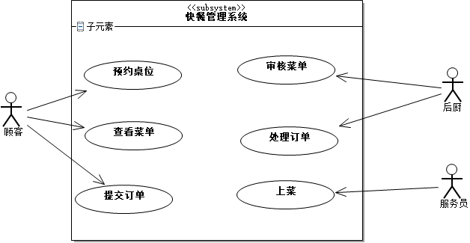

图3-4 业务用例建模图

### 3.2.3 活动图

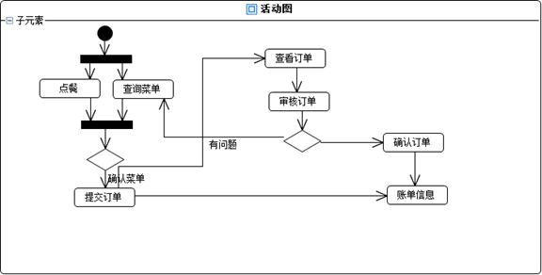

图3-5 活动图

## 3.3实体类图分析

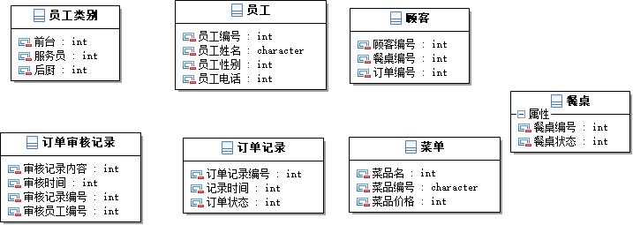

图3-6 类图建模

# 第四章 系统设计

## 4.1 总体设计( 功能树设计）

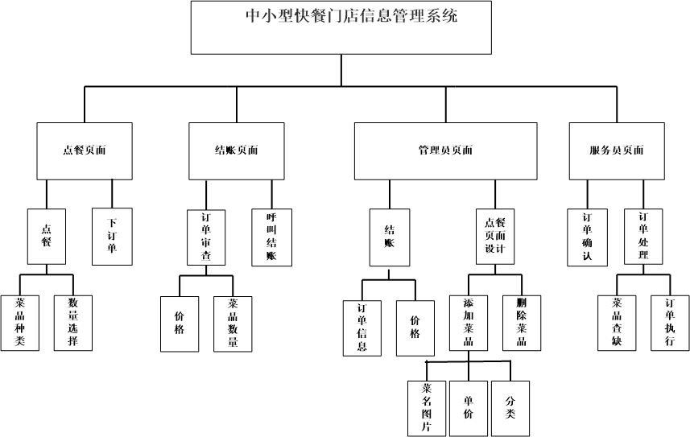

图4-1 功能树

## 4.2 顺序图设计

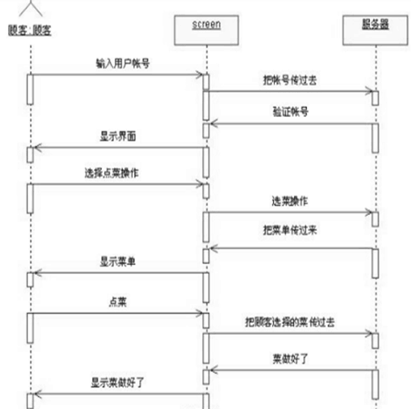

图4-2 顺序图

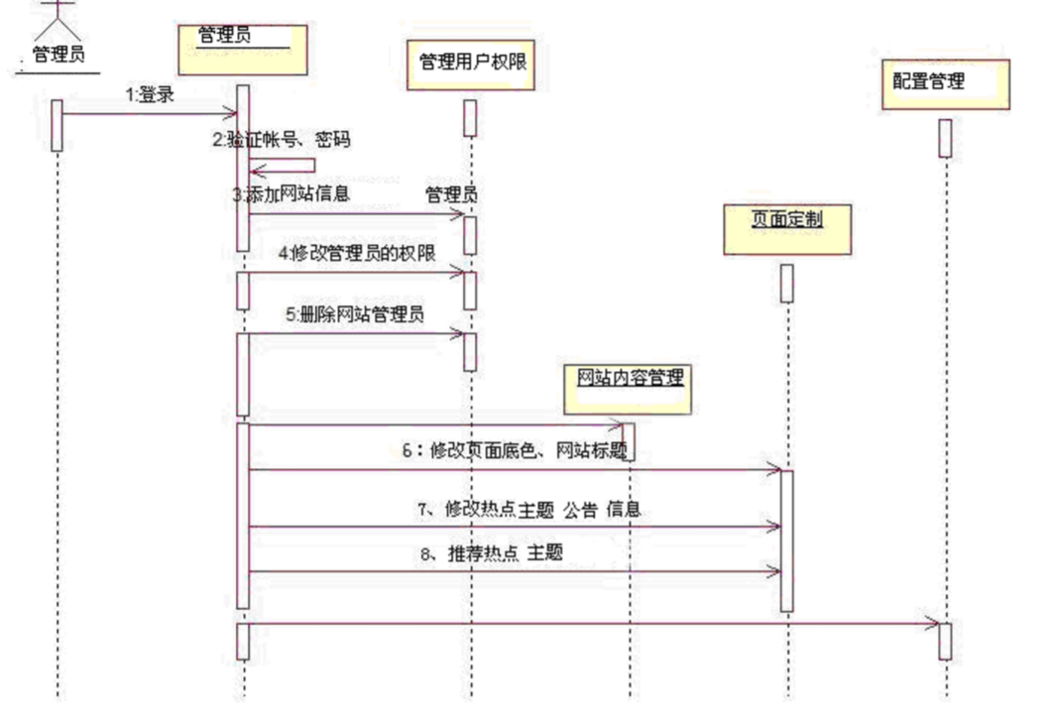

图4-3 顺序图

## 4.3 类图设计

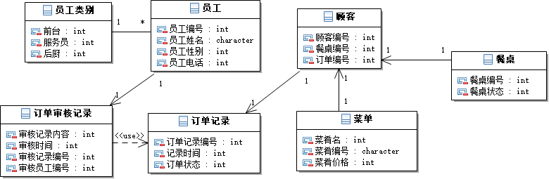

图4-4 类关系图建模

## 4.4 编码设计（编码规则）

### 4.4.1 桌台编号

桌台的ID编号是餐饮管理系统中桌台的唯一标识，不同的桌台可以通过该编号来区分。该编号是个字增序号，从数字1开始。例如1、2、3。

### 4.4.2 食品类别编号

食品类别编号用于区分食品的不同类别，不同的食品种类可以通过该编号来区分。该编号是个字增序号，从数字1开始。例如1、2、3。

### 4.4.3 员工编号

员工编号用于区分各个员工的信息，不同的员工可以通过该编号来区分（即使员工名称相同）。该编号是个字增序号，从数字1开始。例如1、2、3。

## 4.5 输入输出设计

### 4.5.1 输入设计的原则：

最小量原则：这是指在保证满足处理要求的前提下使输入量最小，从而，出错机会越少，花费时间越少。

简单性原则：输入的准备、输入过程应尽量容易，以减少错误的发生。

### 4.5.2 输入设计的内容：

输入内容为：菜品种类、菜品数量、订单号、卓号。

输入设备：iPad或其他种类平板电脑。

### 4.5.3 输出设计的内容：

输出内容为：订单号、菜品种类、菜品数量、价格。

输出设备：iPad或其他种类平板电脑、前台显示屏。

# 第五章 系统测试与部署

## 5.1 系统架构选择（或应用程序结构设计）

系统架构是ssm

系统环境：Windows

开发工具：Eclipse

Jave版本：jdk 1.8

服务器：tomcat 7.0

数据库：Mysql 5.7

## 5.2 系统部分代码示例

/**

* 添加记录

*/

**function** add(){

**var** validate = $("#add-form").form("validate");

**if**(!validate){

$.messager.alert("消息提醒","请检查你输入的数据!","warning");

**return**;

}

**var** data = $("#add-form").serialize();

$.ajax({

url:'add',

dataType:'json',

type:'post',

data:data,

success:**function**(data){

**if**(data.type == 'success'){

$.messager.alert('信息提示','添加成功！','info');

$('#add-dialog').dialog('close');

$('#data-datagrid').datagrid('reload');

}**else**{

$.messager.alert('信息提示',data.msg,'warning');

}

}

});

}

/**

* Name 修改记录

*/

**function** edit(){

**var** validate = $("#edit-form").form("validate");

**if**(!validate){

$.messager.alert("消息提醒","请检查你输入的数据!","warning");

**return**;

}

**var** data = $("#edit-form").serialize();

$.ajax({

url:'edit',

dataType:'json',

type:'post',

data:data,

success:**function**(data){

**if**(data.type == 'success'){

$.messager.alert('信息提示','修改成功！','info');

$('#edit-dialog').dialog('close');

$('#data-datagrid').datagrid('reload');

}**else**{

$.messager.alert('信息提示',data.msg,'warning');

}

}

});

}

/**

* 删除记录

*/

**function** remove(){

$.messager.confirm('信息提示','确定要删除该记录？', **function**(result){

**if**(result){

**var** item = $('#data-datagrid').datagrid('getSelected');

**if**(item == **null** || item.length == 0){

$.messager.alert('信息提示','请选择要删除的数据！','info');

**return**;

}

$.ajax({

url:'delete',

dataType:'json',

type:'post',

data:{id:item.id},

success:**function**(data){

**if**(data.type == 'success'){

$.messager.alert('信息提示','删除成功！','info');

$('#data-datagrid').datagrid('reload');

}**else**{

$.messager.alert('信息提示',data.msg,'warning');

}

}

});

}

});

}

/**

* Name 打开添加窗口

*/

**function** openAdd(){

//$('#add-form').form('clear');

$('#add-dialog').dialog({

closed: **false**,

modal:**true**,

title: "添加用户信息",

buttons: [{

text: '确定',

iconCls: 'icon-ok',

handler: add

}, {

text: '取消',

iconCls: 'icon-cancel',

handler: **function** () {

$('#add-dialog').dialog('close');

}

}],

onBeforeOpen:**function**(){

//$("#add-form input").val('');

}

});

}

/**

* 打开修改窗口

*/

**function** openEdit(){

//$('#edit-form').form('clear');

**var** item = $('#data-datagrid').datagrid('getSelections');

**if**(item == **null** || item.length == 0){

$.messager.alert('信息提示','请选择要修改的数据！','info');

**return**;

}

**if**(item.length > 1){

$.messager.alert('信息提示','请选择一条数据进行修改！','info');

**return**;

}

item = item[0];

$('#edit-dialog').dialog({

closed: **false**,

modal:**true**,

title: "修改用户信息",

buttons: [{

text: '确定',

iconCls: 'icon-ok',

handler: edit

}, {

text: '取消',

iconCls: 'icon-cancel',

handler: **function** () {

$('#edit-dialog').dialog('close');

}

}],

onBeforeOpen:**function**(){

$("#edit-id").val(item.id);

$("#edit-preview-photo").attr('src',item.imageUrl);

$("#edit-photo").val(item.imageUrl);

$("#edit-name").val(item.name);

$("#edit-price").val(item.price);

$("#edit-categoryId").combobox('setValue',item.categoryId);

$("#edit-des").val(item.des);

}

});

}

//搜索按钮监听

$("#search-btn").click(**function**(){

**var** categoryId = $("#search-category").combobox('getValue');

**var** option = {name:$("#search-name").val()};

**if**(categoryId != -1){

option.categoryId = categoryId;

}

$('#data-datagrid').datagrid('reload',option);

});

/**

* 载入数据

*/

$('#data-datagrid').datagrid({

url:'list',

rownumbers:**true**,

singleSelect:**true**,

pageSize:20,

pagination:**true**,

multiSort:**true**,

fitColumns:**true**,

idField:'id',

treeField:'name',

fit:**true**,

columns:[[

{ field:'chk',checkbox:**true**},

{ field:'imageUrl',title:'菜品图片',width:100,align:'center',formatter:**function**(value,row,index){

**var** img = '<img src="'+value+'" width="50px" />';

**return** img;

}},

{ field:'name',title:'菜品名称',width:100,sortable:**true**},

{ field:'price',title:'价格',width:100},

{ field:'categoryId',title:'所属分类',width:100,formatter:**function**(value,row,index){

**var** categoryList = $("#search-category").combobox('getData');

**for**(**var** i=0;i<categoryList.length;i++){

**if**(value == categoryList[i].value)**return** categoryList[i].text;

}

**return** value;

}},

{ field:'sels',title:'销量',width:100},

{ field:'des',title:'菜品描述',width:200}

]],

onLoadSuccess:**function**(data){

//$('.authority-edit').linkbutton({text:'编辑权限',plain:true,iconCls:'icon-edit'});

}

});

</script>

## 5.3 系统界面实现（贴界面实际图）

后台管理主页

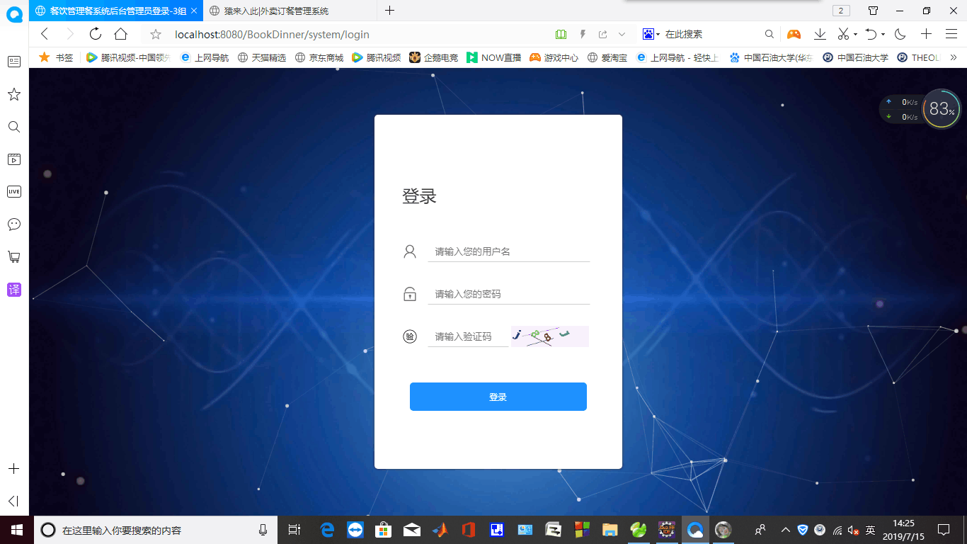

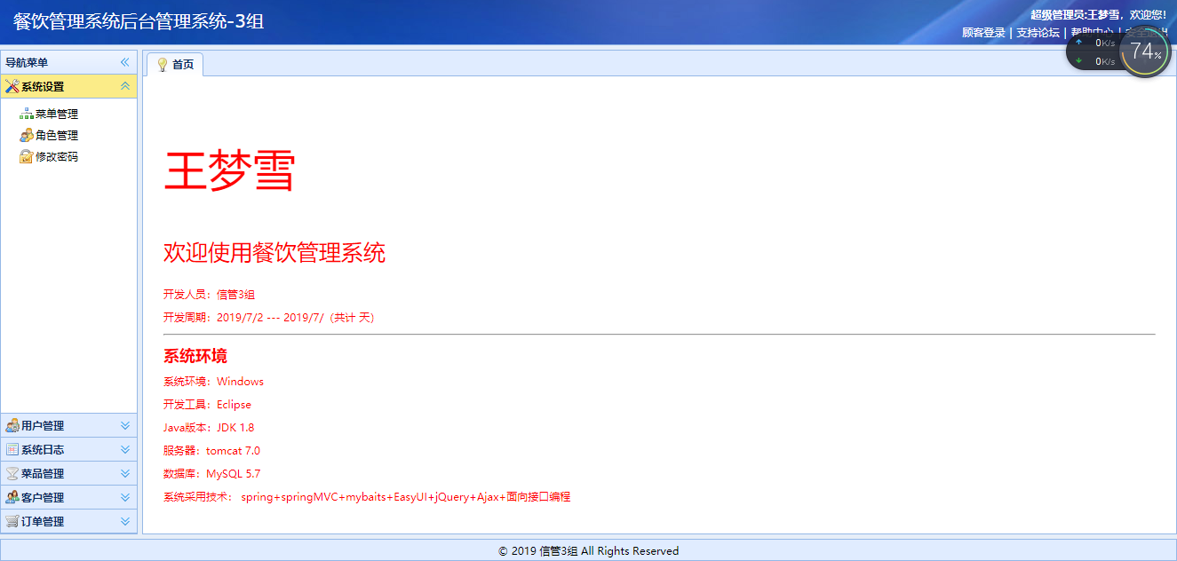

前台管理主页

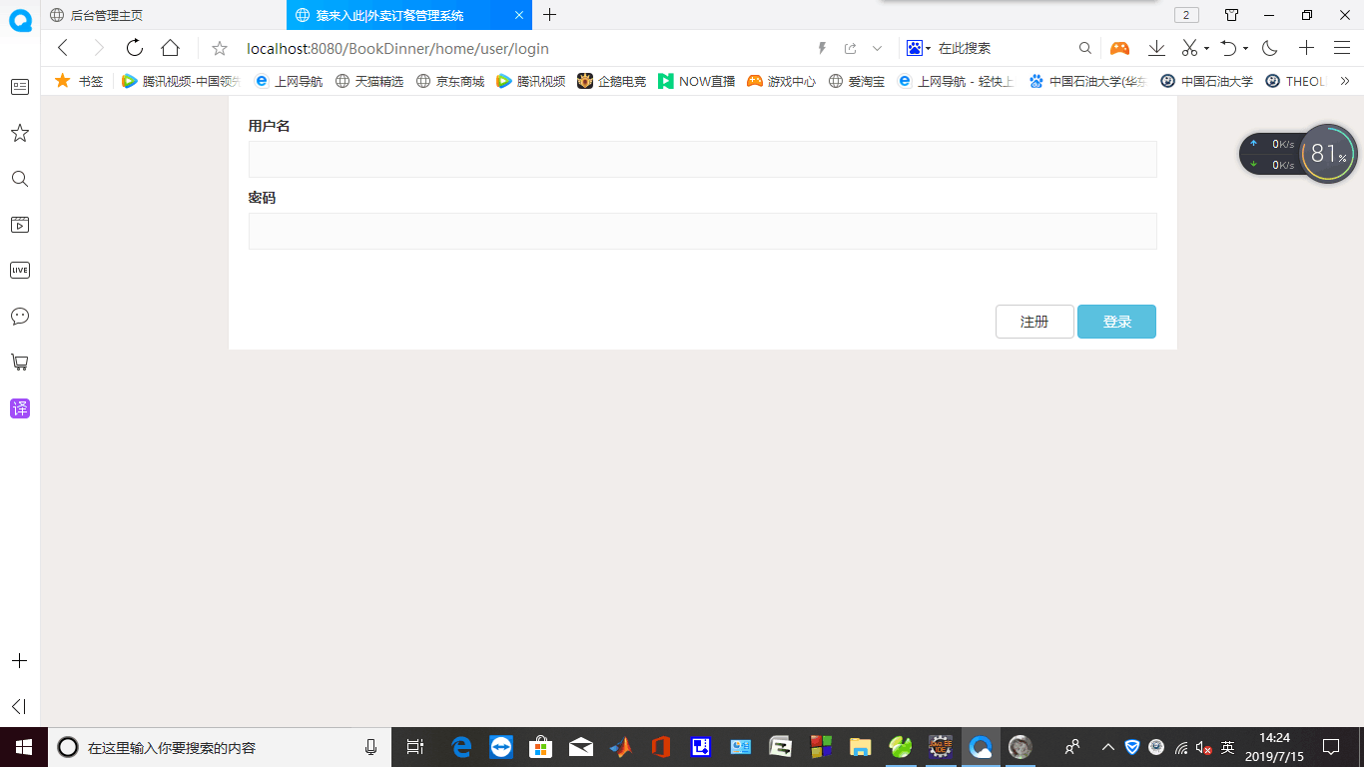

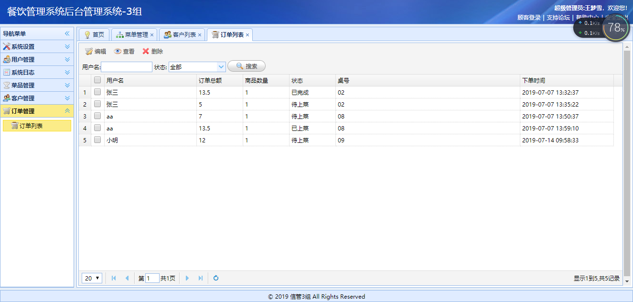

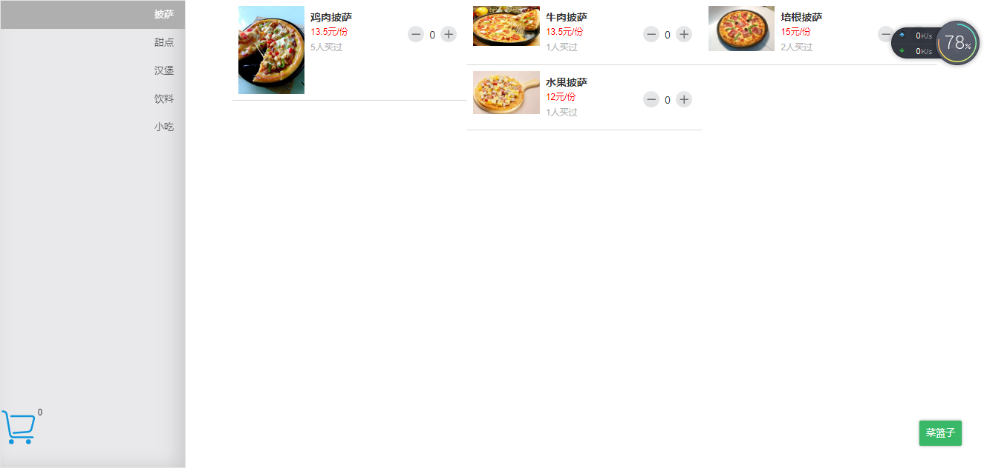

## 5.4 系统测试

项目调试完成后，将项目打包成war包放入tomcat/wabapps文件夹，本机启动tomcat，redis缓存，mysql数据库等服务，本机访问localhost：8080/BookFood，测试系统的各个功能是否有误。

## 5.5 系统实施应用

可以应用于快餐店等餐饮店铺对菜单的管理和顾客查看菜单、点餐等管理工作。

# 系统测试与部署

## 6.1.系统测试

项目调试完成后，将项目打包成war包放入tomcat/wabapps文件夹，本机启动tomcat，redis缓存，mysql数据库等服务，本机访问localhost：8080/BookFood，测试系统的各个功能是否有误。

**.6.2系统部署**

利用windows自带的mstsc远程桌面登陆windows系统的云服务器，在云服务器中配置好java，mysql，tomcat，redis缓存等环境及服务，利用xftp软件将本机上打包好的项目war包上传至云服务器，在云服务器上开启tomcat，mysql，redis等服务，在另外主机登陆"http://外网ip：8080/BookFood"查看已部署好的项目并且测试其功能。